开发环境搭建成果
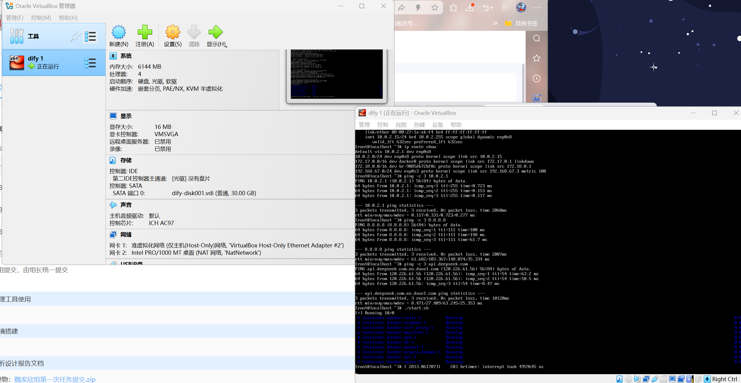
图 1 虚拟机的导入与运行
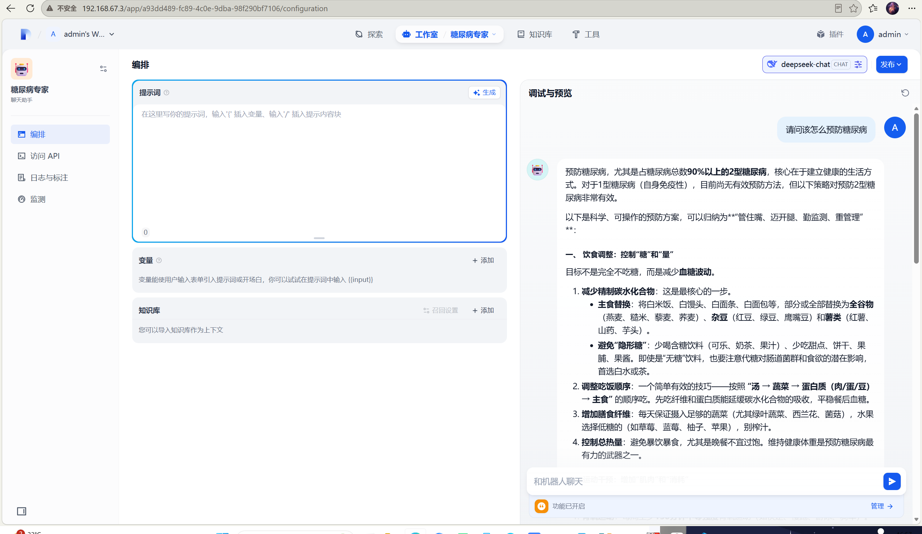
图 2 Dify平台的启动与使用
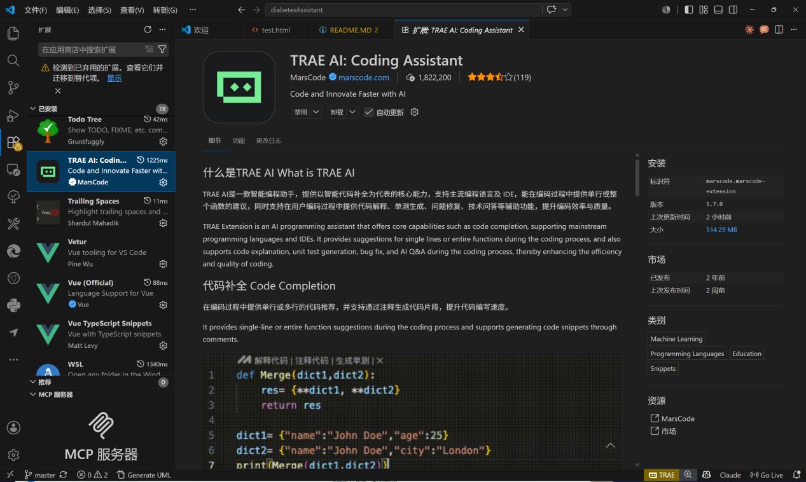
图 3 开发工具的插件设置-1
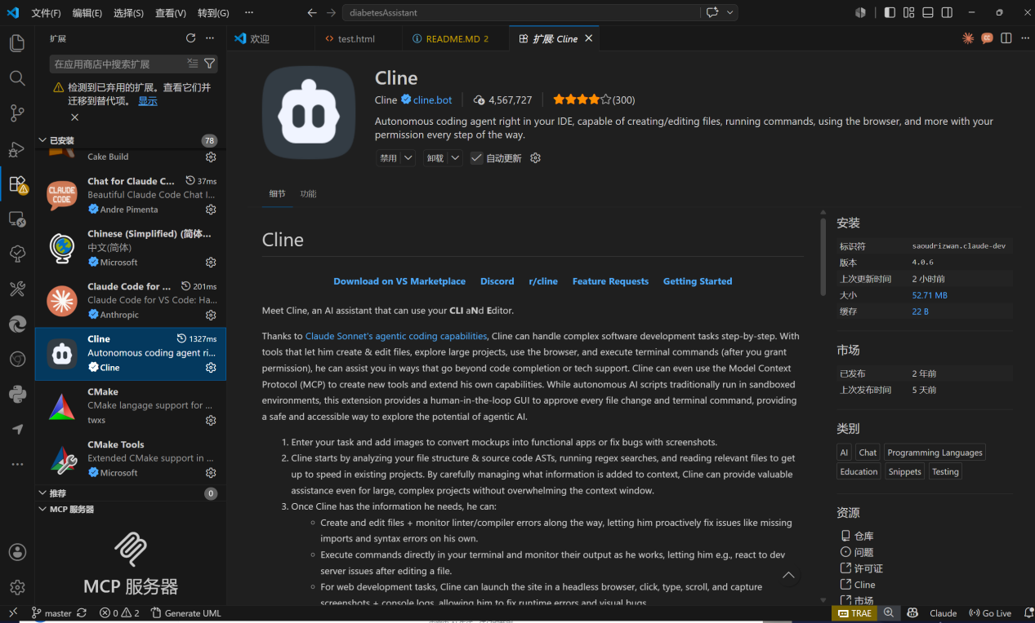
图 4 开发工具的插件设置-2
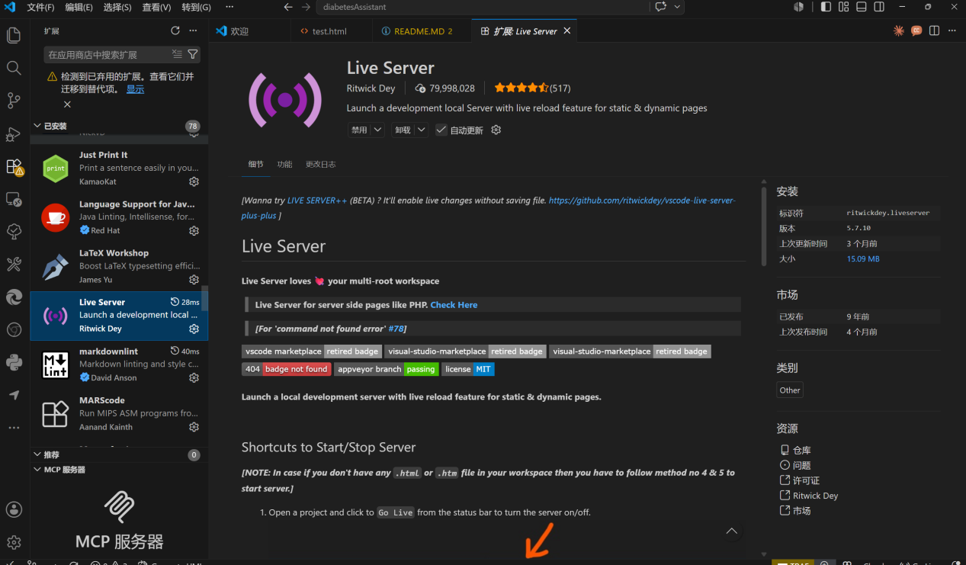
图 5 开发工具的插件设置-3

